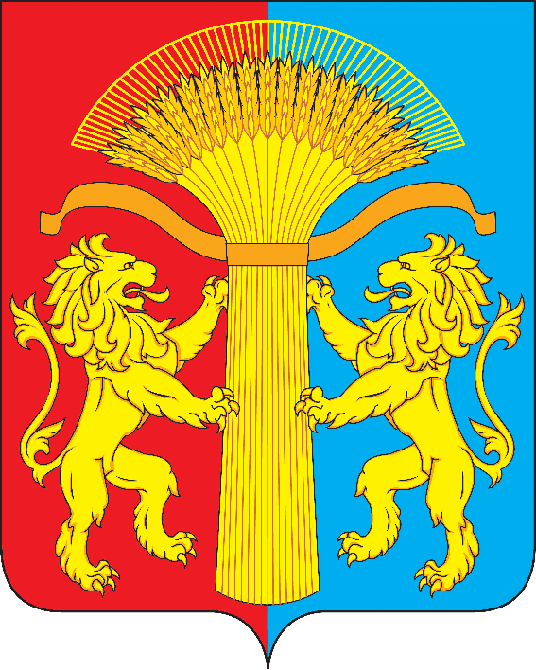
АДМИНИСТРАЦИЯ СОТНИКОВСКОГО СЕЛЬСОВЕТА
КАНСКОГО РАЙОНА КРАСНОЯРСКОГО КРАЯ

ПОСТАНОВЛЕНИЕ

23.06.2022г. с. Сотниково № 47-п

«Об отмене постановления
администрации Сотниковского сельсовета
от 09.04.2021г.№ 16-п «Об утверждении Порядка составления проекта бюджета Сотниковского сельсовета Канского района на очередной финансовый год и плановый период»

В соответствии с Бюджетным Кодексом Российской Федерации, руководствуясь Федеральным Законом «Об общих принципах организации местного самоуправления в Российской Федерации», положением «О бюджетном процессе в Сотниковском сельсовете»
ПОСТАНОВЛЯЮ:

1. Постановление администрации Сотниковского сельсовета от 09.04.2021г.№ 16-п «Об утверждении Порядка составления проекта бюджета Сотниковского сельсовета Канского района на очередной финансовый год и плановый период» считать недействительным.
2. Контроль выполнения настоящего Постановления оставляю за собой.
3. Опубликовать постановление в газете «Сельские вести» и разместить его на официальном сайте Сотниковского сельсовета http://Cotnikovo.ru.
4. Постановление вступает в силу в день, следующего за днем его официального опубликования в официальном печатном издании «СЕЛЬСКИЕ ВЕСТИ».

Глава Сотниковского сельсовета М.Н.Рыбальченко

